

本科实验报告

课程名称： | 数字逻辑设计
姓 名： | 彭子帆
学 院： | 计算机科学与技术学院
系： | 计算机系
专 业： | 软件工程
学 号： | 3170105860
指导教师： | 董亚波

2018 年 10 月 24 日

浙江大学实验报告

课程名称： 数字逻辑设计 实验类型： 综合
实验项目名称： 变量译码器设计与应用
学生姓名： 彭子帆 专业： 软件工程 学号： 3170105860
同组学生姓名： 张睿嘉 指导老师： 董亚波
实验地点：浙江大学紫金港校区东四509室 实验日期： 2018年 10 月 25 日

- 实验目的和要求
- 掌握变量译码器的逻辑构成和逻辑功能。
- 用变量译码器实现组合函数
- 掌握变量译码器的典型应用（地址译码的具体方法）
- 了解存储器编址的概念
- 采用原理图设计电路模块
- 进一步熟悉ISE平台及下载实验平台物理验证
二、实验内容和原理
实验内容：
- 原理图设计实现74LS138译码器模块
- 用74LS138译码器实现楼道灯控制
实验原理：
译码器是将一种输入编码转换成另一种编码的电路，即将给定的代码进行“翻译”并转换成指定的状态或输出信号（脉冲或电平）。译码可分为：变量译码、显示译码
变量译码一般是将一种较少位输入变为较多位输出的器件，如2n译码和8421BCD码译码
显示译码主要进行2进制数显示成10进制或16进制数的转换，可分为驱动LED和LCD两类
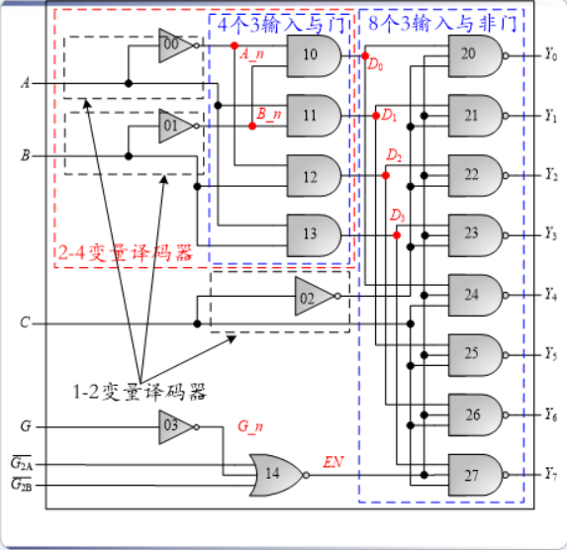
三、实验过程和数据记录
1. 任务1：原理图设计实现74LS138译码器模块
步骤：
- 新建工程，工程名称用D_74LS138_SCH。新建Schematic源文件，文件名称用D_74LS138。原理图方式进行设计。如图所示原理图：
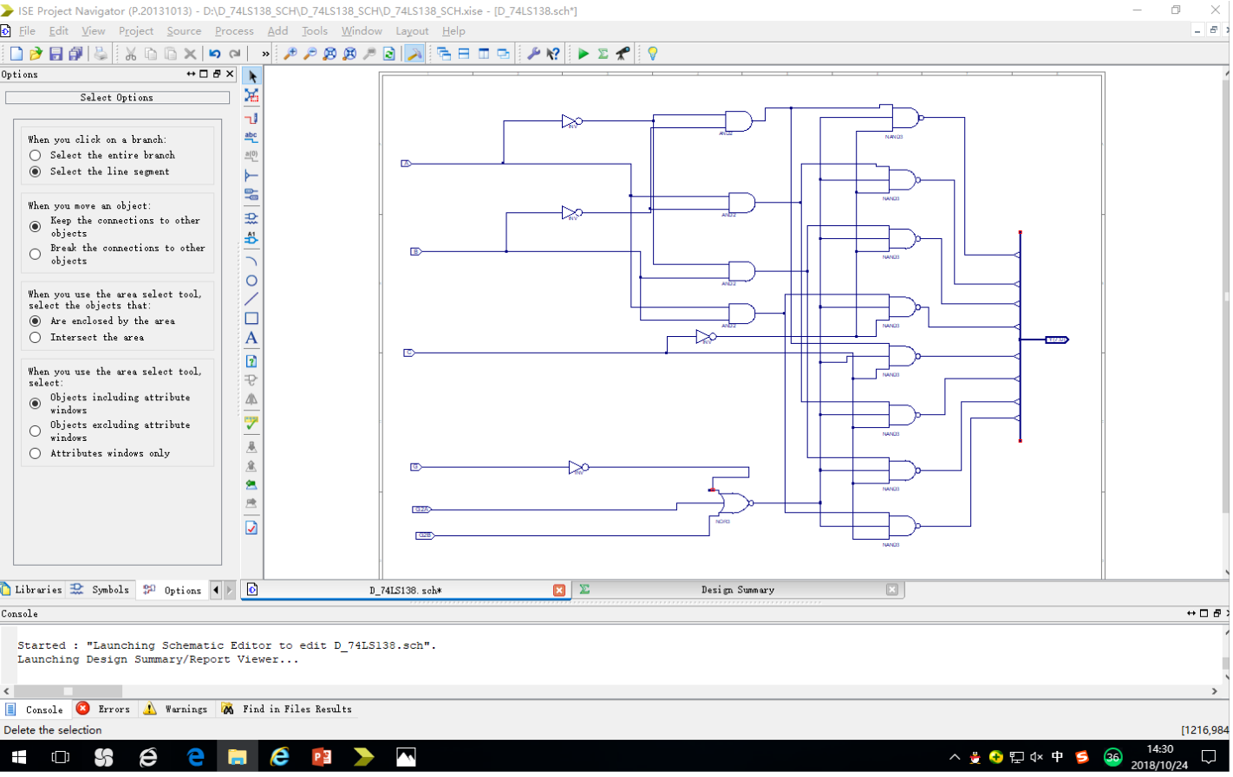
- Check Design Rules，检查错误。View HDL Functional Model，查看并学习Verilog HDL代码。
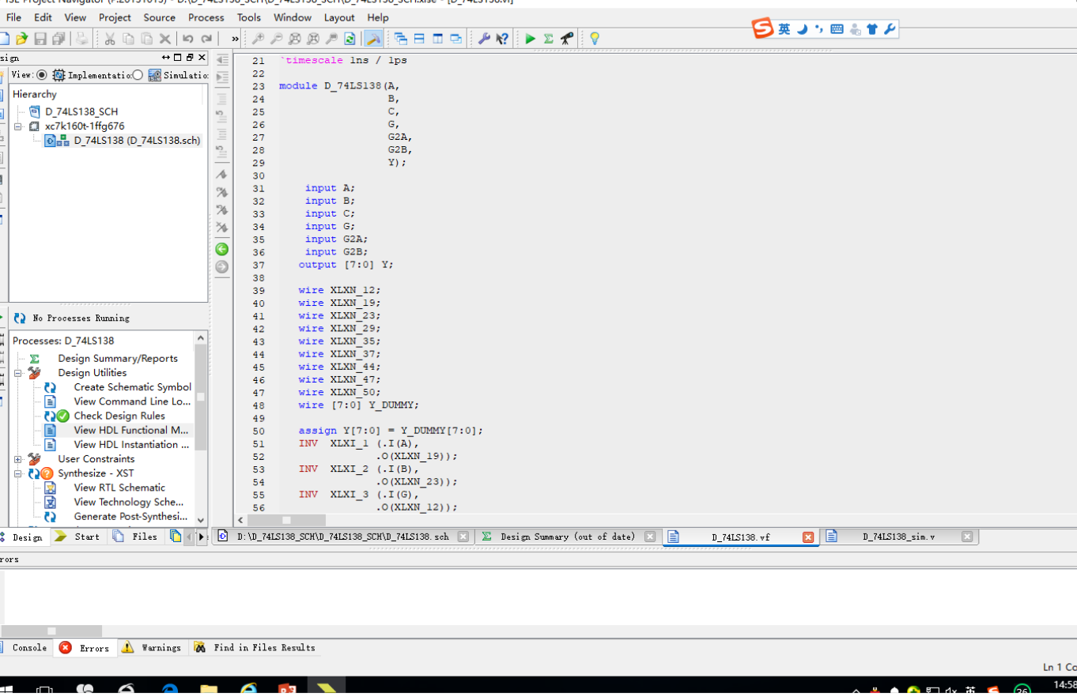
- 对D_74LS138模块进行仿真，激励代码填写完，仿真图如下：
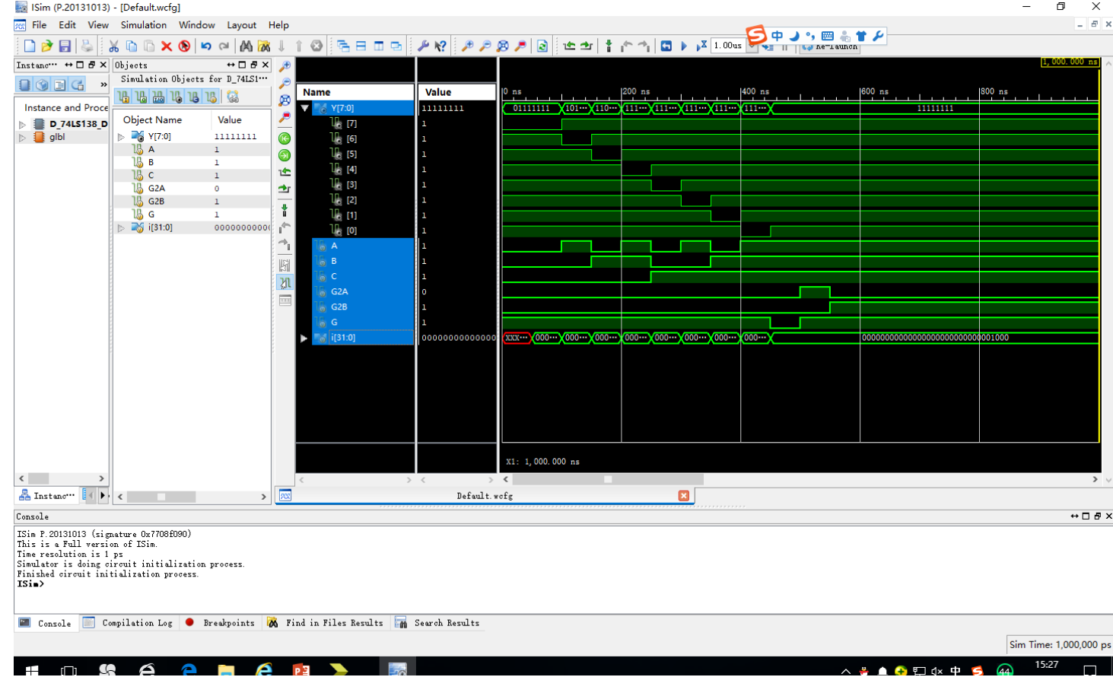
- Create Schematic Symbol，系统生成D_74LS138模块的逻辑符号图文件，文件后缀.sym。符号图位于工程根目录。自动生成的符号可修改: 可以用Tools菜单的Symbol Wizard，也可以打开.sym文件直接修改。在新工程中使用时，把.sym和.sch复制到对应工程目录
- 新建工程“D_74LS138_Test”。新建Schematic文件“D_74LS138_Test”。复制D_74LS138.sym和.sch到工程目录。在symbols框里的第一个元件，就是D_74LS138。
画出如图所示：
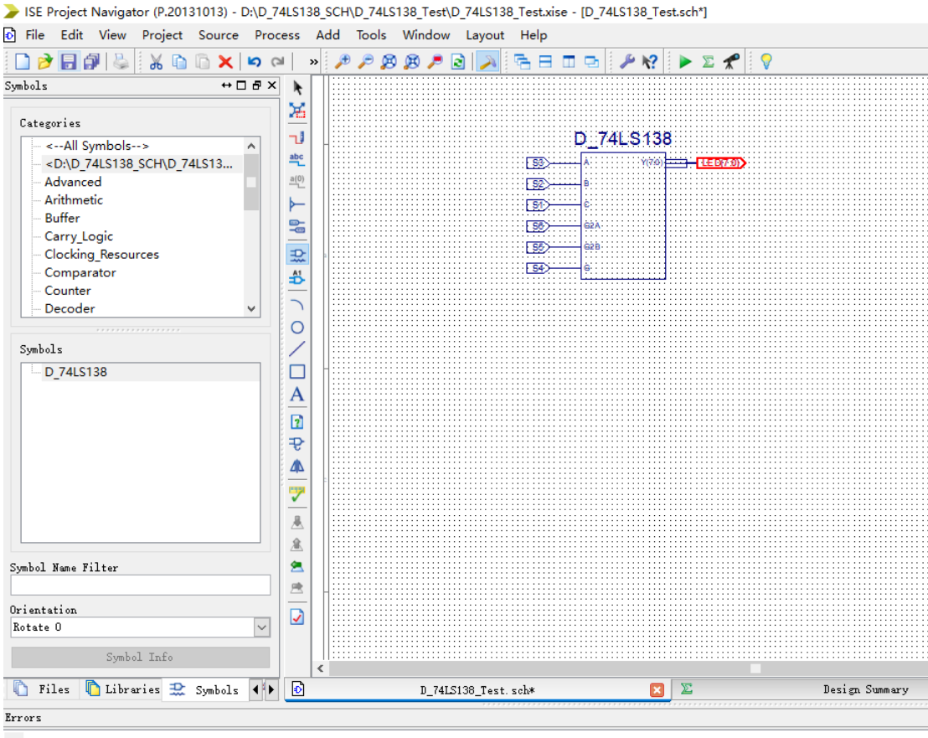
- 在D_74LS138模块上点右键，在菜单的Symbol→Push into Symbol可以参看模块的原理图。空白处右键菜单里的Pop to calling Schematic回到上层模块。
- 建立K7.ucf文件，而后获得pinouts report:
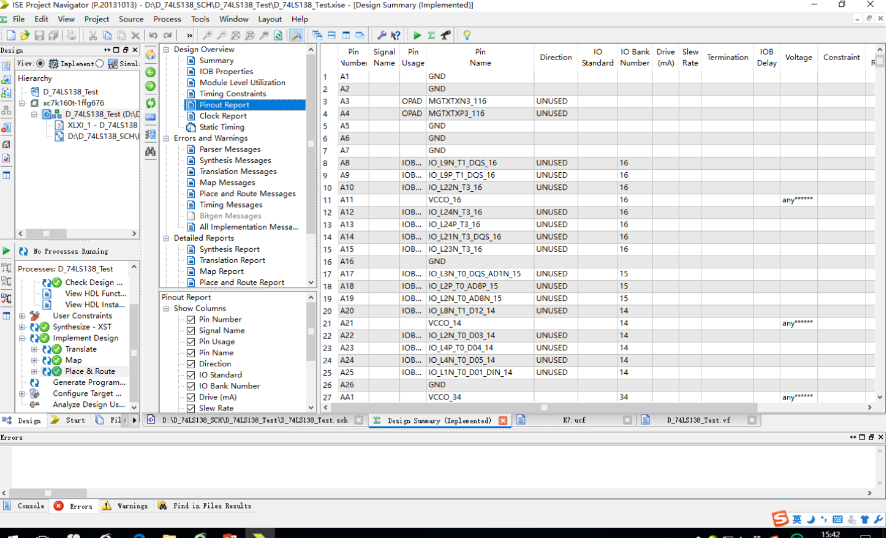
- 最后根据真值表，通过电路板进行模拟成功，符合要求。
2. 任务2：实现楼道灯控制
- 新建工程LampCtrl138。复制D_74LS138.sym和.sch文件到工程目录。在symbols框里的第一个元件，就是D_74LS138。根据前面原理，用原理图方式输入。1用VCC，0用GND。原理图如图所示：
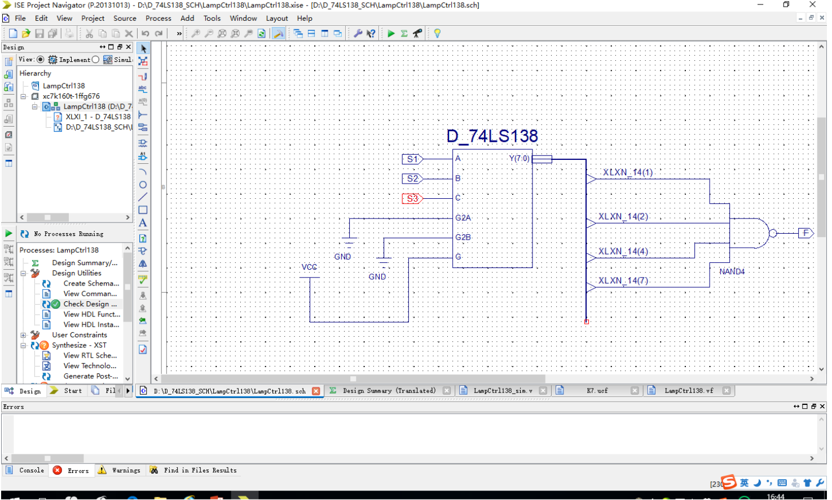
- 而后输入激励代码，进行仿真如图：
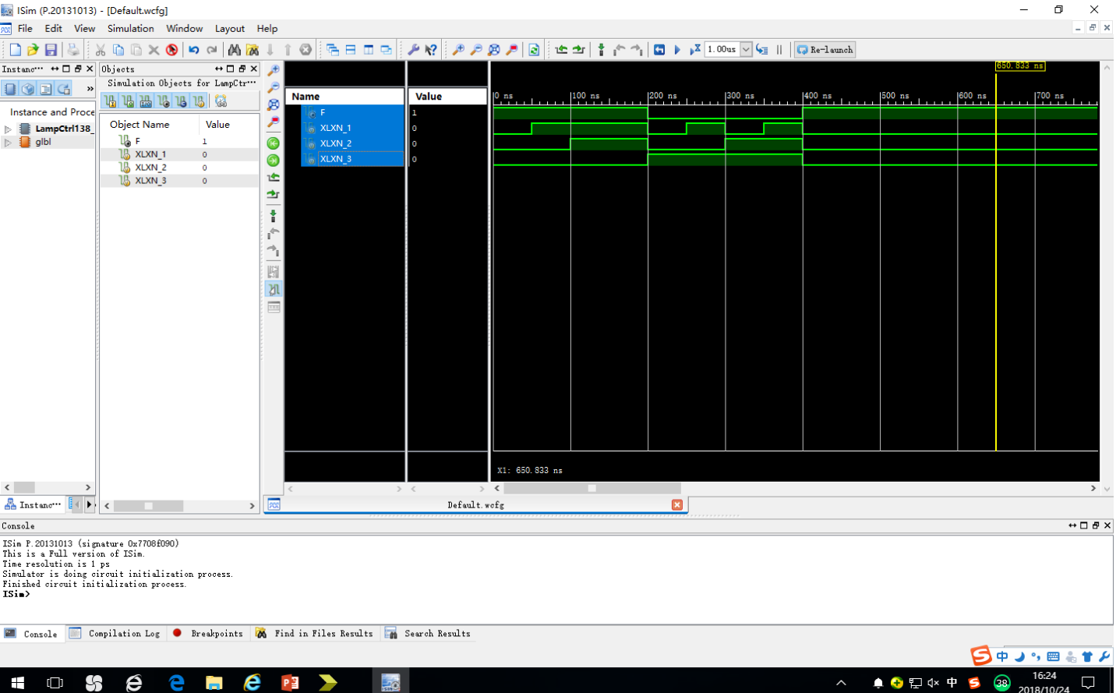
- 最后进行下载验证，发现符合功能。符合楼道控制灯光功能。
五、讨论与心得
1.本次实验使我更加熟练的进行连线等操作，对ISE软件的功能以及使用更深的了解，更加熟练。尤其是经过好多次奇怪的错误以及使用中遇到的问题，都有了相应的解决方法。
2.本次也学会了如何通过一个MODULE引入一个已经建立好的元件，并使用，对于课程的了解与理解也更加深入。

